INFORMACIÓN BASICA DEL CONTRATISTA
Nombre del contratista: CRISTIAN ORLANDO CORDERO PEREZ
Número de Cedula o NIT :1.033.783.500
Dirección: CARRERA 59 #51 A 62 SUR |  |  |  |  |  | Teléfono:3125121614
Correo electrónico: cristian.cordero500@casur.gov.co
Fecha: 30 de Marzo del 2022
INFORMACION GENERAL DEL CONTRATO
CONTRATO DE PRESTACIÓN DE SERVICIOS No: CO-22000082-GAC
Valor del contrato: : $16.000.000
Objeto del contrato: Adquisición de servicios de apoyo técnico en el Grupo de Contabilidad.
Fecha de suscripción: Bogotá, 26 de enero de 2022
Fecha de iniciación: 26 de enero de 2022
Fecha de terminación: 25 septiembre de 2022
Periodo de pago: MARZO 2022
INFORME DE ACTIVIDADES
OBLIGACIONES |  | ACTIVIDAD Y/O SOPORTES
- Apoyar en el análisis, depuración y conciliación de los terceros programados mensualmente del módulo de acreedores y agilizar su proceso de reintegro, devolución o constitución de cuenta por cobrar de acuerdo al cronograma establecido al cronograma establecido por el supervisor del contrato. |  | En el mes de marzo se realizaron 33 memorandos de pago los cuales corresponden a la depuración realizada de la cuenta de acreedores varios de las Unidades de: Departamento, Fallecidos y COOPERATIVAS, los números de cédula de los terceros depurados y números de memorando son los siguientes.  Estos se pueden evidenciar en la siguiente ruta  \\casur-GCN1\BACKUPS CONTABILIDAD\ACREEDORES\ACREEDORES - 2022\MEMORANDOS PAGO A TESORERIA 2022\CRISTIAN CORDERO
  CC | NOMBRE | MEMO
  4500863 | ALONSO ALONSO GIRALDO | 251,22
  79339341 | CASTRO CORTES BELISARIO | 250,22
  72128934 | CASTELLANOS NIETO EDGARDO JOSE | 249,22
  19153737 | CLAROS FLOREZ ANTONIO MARIA | 248,22
  901229593 | PATRIMONIO AUTONOMO DE RESPALDO | 247,22
  17154809 | BELLO SANABRIA LUIS FELIPE | 246,22
  17062752 | CRISANTO CARRERO LADINO | 245,22
  17012982 | ACOSTA PEDRO ARTURO | 244,22
  15900813 | NIETO LONDOÑO LUIS EDUARDO | 243,22
  10063825 | RAMOS JIMENEZ HECTOR | 242,22
  1760297 | LOPEZ CLARO PABLO JOSE | 241,22
  17014657 | VARELA BAUTISTA JOSE | 240,22
  6495804 | ESCOBAR VELEZ JORGE ENRIQUE | 238,22
  5932258 | HERNANDEZ CARDOZO LUIS EDUARDO | 237,22
  5328489 | LOZA ANDRADE LUIS ANTONIO | 236,22
  4522306 | BARBOSA JOSE JOAQUIN | 235,22
  4095965 | TORRES TORRES JOSE DOLORES | 232,22
  3031276 | ROMERO RINCON ABEL | 231,22
  3031276 | CHITIVA CHITIVA LUIS MIGUEL | 230,22
  2620123 | GALLEGO VILLEGAS JOSE RUBELIO | 229,22
  2102968 | OROZCO CELY ROSO HELI | 228,22
  1791403 | LOPEZ CASTRO SALOMON | 227,22
  1104647 | LOPEZ BENAVIDES JOSE DAVID | 226,22
  504250 | UCHIMA LUIS ALFONSO | 225,22
  1048079 | FONSECA FUENTES RICARDO | 224,22
  17113283 | NIETO LONDOÑO LUIS EDUARDO | 223,22
  4320040 | LEGUIZAMON NIÑO JORGE IGNACIO | 212,22
  79111274 | HERNANDEZ MARTINEZ JORGE | 211,22
  1837579 | BENAVIDES REVELO GUILLERMO | 210,22
  4955818 | QUINTERO MARQUEZ ARNULFO | 209,22
  3986955 | GARRIDO URUETA EUSTACION ANTONIO | 208,22
  49739498 | MONSLAVO CAMARGO YADIRA LUZ | 29,22
  29484045 | FERNANDEZ DE TOVAR AURA | 27,22
- Apoyar en la conciliación permanente de la base de datos de los sistemas SINFAD, gestión documental y SIIF Nación y demás aplicativos de apoyo financiero. |  | Se realiza la conciliación y depuración de la cuenta 249090001 a corte del mes de FEBRERO DEL 2022 utilizando los archivos remitidos por tesorería, y con el archivo auxiliar contable, tal y como se presenta a continuación  Se puede evidenciar la conciliación en la siguiente ruta \\casur-GCN1\BACKUPS CONTABILIDAD\CRISTIAN CORDERO\CONCILIACION 249090001\2022.
  CONCILIACION INCONCISTENCIAS CUENTA 24909001- SALDOS PENDIENTES POR PAGAR A FEBRERO 2022
  AÑO | TERCEROS | PARTIDAS | SALDO
  2017 | 8 | 8 | 6,10
  2020 | 24 | 32 | 49,36
  2021 | 136 | 107 | 188,19
  2022 | 342 | 257 | 436,88
  FA | 586 | 583 | 821,44
  PO | 3 | 3 | 85,20
  TOTAL A FEBRERO 2022 | 1099 | 990 | 1.587,17
- Apoyar en el análisis, depuración y liquidación de los terceros programados mensualmente de acuerdo con el reporte de afiliados determinando la existencia de mayores valores pagados o saldos a favor de las asignaciones de retiro, de acuerdo al cronograma establecido por el supervisor del contrato |  | Se les da gestión a 16 ID recibidos en el aplicativo Control Doc de los Derechos de petición en los cuales solicitan dineros constituidos en acreedores varios en SINFAD, los cuales son:  727710, 727712, 727727, 728666, 729723, 724985, 724315, 724966, 725013, 730085, 728724, 728727, 733616, 733563, 733117, 731718.  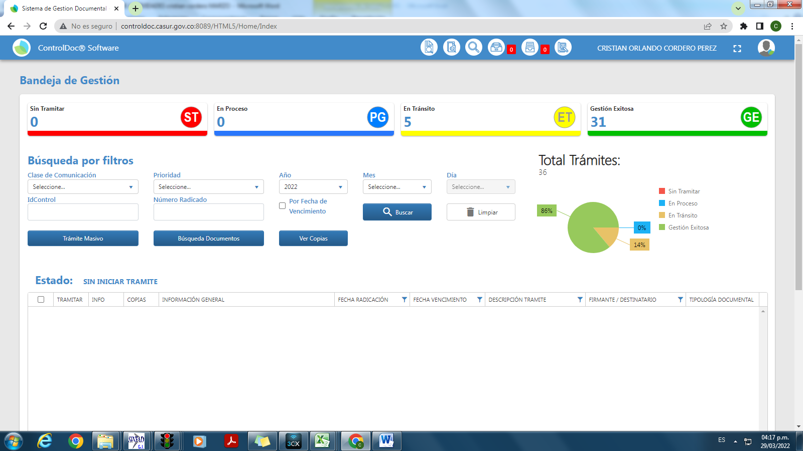  A corte del 30 de marzo del 2022 el contro.doc se encuentra en 0
- Apoyar en el análisis, revisión y depuración de la información contenida en los sistemas SINPRES, SINFAD y gestión documental y demás aplicativos de apoyo que sirven de soporte en el análisis, seguimiento y depuración de los mayores valores pagados en asignaciones de retiro de los afiliados fallecidos o saldos a favor |  | Se realizaron 4 liquidaciones de mayores valores pagados, analizando y revisando los sistemas SINPRES, SINFAD y control doc para obtener los soportes respectivos y se tramito al área de prestaciones sociales.  Las liquidaciones se tramitaron mediante los siguientes id´s:  724985  724315  724966  725013
- coadyuvar en la clasificación y control del flujo de los documentos, relacionados y que se mantenga la documentación generada por la dependencia según lo establecido en la tabla de retención documental, como allegar todos y cada uno de los documentos que se generan en el desarrollo de cada depuración y conciliación para que obren como soporte respectivo |  | N/A
- Apoyar la revisión de la documentación soporte de los acreedores o mayores valores pagados, que sea la requerida para iniciar el proceso de reintegro, devolución o constitución de cuenta por cobrar. |  | N/A
- Coadyuvar al cumplimiento de los requerimientos de los diferentes terceros, entes externos y de la entidad de acuerdo con la normativa vigente y dentro de los plazos estipulados |  | Se realizó la revisión y análisis de 16 ID de solicitudes de dineros no cobrados, dando una respuesta oportuna a cada una de las solicitudes, o en su defecto enviarlo al área correspondiente para su gestión.
- Apoyar en la presentación de los informes mensuales sobre las actividades desarrolladas de gestión y seguimiento de la depuración con la oportunidad y periodicidad requerida. |  | Se realiza el apoyo a la revisión del archivo correspondiente a acreedores varios para los meses de febrero del 2019 y febrero a marzo del 2019, en total 2 carpetas.
- Presentar al supervisor del contrato sobre el desarrollo de las actividades puestas bajo su responsabilidad, en cumplimiento del objeto del contrato. |  | Asistí a las reuniones programadas por el supervisor del contrato para de esta manera evaluar el proceso que se está llevando por el equipo de acreedores varios
INFORMACIÓN DE APORTES AL SISTEMA GENERAL DE SEGURIDAD SOCIAL
( según información de la planilla de aportes)
APORTE PENSIONES
Fondo Pensión: COLPENSIONES |  |  | Valor: 160.000 |  | Periodo de Pago: Marzo 2022
APORTE SALUD
EPS: COMPENSAR |  |  | Valor: 125.000 |  | Periodo de Pago: Marzo 2022
APORTES ARL
ARL: SURA |  |  | Valor: 5.300 |  | Periodo de Pago: Marzo 2022
Valor Base de cotización: |  |  | $1.000.000
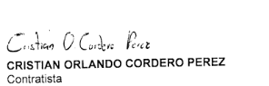
C.C 1.033.783.500
SEGUIMIENTO DE SUPERVISIÓN ( Información diligenciada por el supervisor del contrato)
OBSERVACIONES:
Soporte del informe de actividades (entregables u otros) |  |  |  | Evaluación proveedor, Documento equivalente, Pago planilla seguridad social.
En mi calidad de Supervisor certifico que las actividades anteriormente descritas por el contratista se ejecutaron conforme a lo establecido en las obligaciones del contrato y que realizó los aportes al Sistema General de Seguridad Social conforme a la normatividad vigente. |  |  |  | Fecha:  ________________________________  Nombre y Cargo
VERIFICACIÓN DE INFORMACIÓN PRESUPUESTAL
GRUPO ADQUISICIONES Y CONTRATOS |  |  |  | FIRMA RESPONSABLE
NÚMERO CDP |  |  |  | Fecha:  _____________________________________  Nombre y Cargo
NÚMERO COMPROMISO
NUMERO DE CUENTA POR PAGAR
CONSIGNAR EN LA CUENTA BANCARIA No
ENTIDAD BANCARIA
Documentos ANEXOS (documento equivalente numerado , informe, embargos, otros)
GRUPO CONTABILIDAD |  |  |  | FIRMA RESPONSABLE
NUMERO DE OBLIGACIÓN |  |  |  | Fecha:  _______________________________________  Nombre y Cargo

